**GL01**

SPESIFIKASI KEBUTUHAN PERANGKAT LUNAK

# Surat Izin Usaha Perdagangan

untuk:

Badan Pelayanan Perizinan Terpadu (BPPT)

Pemerintah Kota Bandung

Dipersiapkan oleh:

Putri Azanny 1103120039  
Josua Simanjuntak 1103120134  
Irvan Manurung 1103120154  
Afridho Zega 1103120244  
Elisabeth Tandi 1103124326

Prodi S1 Teknik Informatika - Universitas Telkom

Jalan Telekomunikasi No. 1

|  |  |  |  |
| --- | --- | --- | --- |
| Prodi S1- Teknik Informatika  Universitas Telkom | Nomor Dokumen | | Halaman |
| *GL01-xxx <x: id proyek> Atau SKPL-xxx* | | *<#>/<jml #* |
| Revisi | *A* | *Tgl:* 17/03/2014 |

DAFTAR PERUBAHAN

|  |  |
| --- | --- |
| Revisi | Deskripsi |
| A |  |
| B |  |
| C |  |
| D |  |
| E |  |
| F |  |
| G |  |

|  |  |  |  |  |  |  |  |  |
| --- | --- | --- | --- | --- | --- | --- | --- | --- |
| INDEX | - | A | B | C | D | E | F | G |
| TGL |  |  |  |  |  |  |  |  |
| Ditulis oleh |  |  |  |  |  |  |  |  |
| Diperiksa oleh |  |  |  |  |  |  |  |  |
| Disetujui oleh |  |  |  |  |  |  |  |  |

Daftar Halaman Perubahan

|  |  |  |  |
| --- | --- | --- | --- |
| Halaman | Revisi | Halaman | Revisi |
|  |  |  |  |

Daftar Isi

Surat Izin Usaha Perdagangan 1

1. BAB 1 6

1.1 Pendahuluan 6

1.2 Tujuan Penulisan Dokumen 6

1.3 Lingkup Masalah 6

1.4 Defenisi Singkatan dan Akronim 6

1.5 Referensi 7

1.6 Deskripsi Umum Dokumen 7

2. BAB II 8

2.1 Perspektif Produk 8

2.2 Fungsi-fungsi produk 8

2.3 Karakteristik Pengguna 8

2.4 Batasan-batasan 9

2.5 Asumsi dan Kebergantungan 9

3. BAB III 10

3.1 Kebutuhan antarmuka eksternal 10

3.1.1 Antarmuka pemakai 10

3.1.2 Antarmuka Perangkat Keras 10

3.1.3 Antarmuka perangkat lunak 10

3.2 Kebutuhan Fungsional 11

3.2.1 Aliran Informasi 12

3.2.2 Deskripsi Proses 14

3.3 Deskripsi Data 17

3.3.1 Kamus Data 17

3.4 Deskripsi Kebutuhan Non Fungsional 19

3.5 Atribut Kualitas Perangkat Lunak 20

3.5.1 Ketahanan 20

3.5.2 Keandalan 20

3.5.3 Ketersediaan 20

3.5.4 Keamanan 20

3.5.5 Pemerawatan (maintainability) 20

3.6 Batasan Perancangan 20

3.7 Matriks keterunutan 20

4. Lampiran 22

4.1 FlowMap 22

# BAB 1

## Pendahuluan

Dokumen ini memperkenalkan spesifikasi kebutuhan perangkat lunak untuk aplikasi surat izin usaha perdaganga di kota Bandung.

## Tujuan Penulisan Dokumen

Tujuan dari dokumen ini adalah mencatat berbagai kebutuhan fungsional. Kebutuhan fungsional diambil dari kebutuhan user terhadap fungsi-fungsi yang ada didalam sistem, aturan-aturan bisnis beserta atribut kualitas yang mengiringinya. Pada masing-masing kebutuhan fungsional, dilakukan analisis terhadap input, proses (normal dan alternatif), dan output.

## Lingkup Masalah

Dokumen ini memberikan deskripsi dan gambaran dari kebutuhan user terhadap aplikasi surat izin usaha perdagangan.

## Defenisi Singkatan dan Akronim

1. Pengusaha

Adalah orang melaksanakan kegiatan usaha dibidang tertentu. Dalam hal ini dibidang

usaha perdagangan.

1. Customer

Adalah orang,pengusaha yang ingin mengajukan izin usaha perdagangannya ke BPPT

1. Database

Sebuah sistem yang memudahkan untuk menyimpan, mengorganisasikan dan

mengambil data besar.

1. Sistem

Kumpulan komponen-komponen yang saling berkesinambungan untuk mencapai

tujuan.

SKPL: Spesifikasi Kebutuhan Perangkat Lunak

BPPT : Badan Pelayanan Perizinan Terpadu

SRS : *Software Requirement Specification*

DFD : *Data Flow Diagram*

ERD : *Entity Relationship Diagram*

STD : *State Transition Diagram*

DBMS : *Data Base Management System*

## Referensi

1. IEEE Std 830-1993, IEEE Recommended Practice for Software Requirement Specifications.
2. IEEE Std 610.12-1990 IEEE Standard Glossary of Software Engineering Terminology (ANSI).
3. Jurusan Teknik Informatika – Institut Teknologi Bandung Panduan GL01, Panduan Penggunaan dan Pengisian Spesifikasi Kebutuhan Perangkat Lunak.

## Deskripsi Umum Dokumen

Dokumen ini dibentuk mengikuti struktur sebagai berikut :

1. Pada bagian pertama menjelaskan tentang deskripsi dokumen.

2. Pada bagian kedua menjelaskan tentang deskripsi produk yang terdiri dari berbagai fungsi-fungsi produk beserta deskripsinya, karakteristik pengguna aplikasi ini.

3. Pada bagian ketiga, dokumen ini mencoba menjelaskan dengan lebih detil mengenai alur kerja masing-masing fungsi dan fitur produk.

4. Pada bagian keempat, dokumen ini mencoba menjelaskan kebutuhan data masing-masing fungsi.

# BAB II

**Deskripsi Global Perangkat Lunak**

## Perspektif Produk

AP.SIUP adalah perangkat lunak berupa aplikasi system yang mengeluarkan izin untuk membuka usaha perdagangan. Program AP.SIUP merupakan program yang membantu pemerintah dalam proses pengeluaran surat izin usaha perdagangan. Rancangan tatap muka menggunakan web HTML dan menggunakan bahasa pemrograman MYSQL dan pembuatan laporan dengan menggunakan microsoft office. Aplikasi SIUP terdiri dari beberapa form yakni form login, menu utama, user.

## Fungsi-fungsi produk

Secara umum, Aplikasi SIUP ini berfungsi untuk melayani kebutuhan proses usaha perdagangan yang dijalankan oleh petugas sebagai operator dan memudahkan dalam pengolahannya, seperti pengolahan data user/pengusaha, pengolahan data perizinan dan Selain itu, Aplikasi SIUP ini berfungsi agar :

1. Software juga membantu mempermudah proses pembuatan SIUP.
2. Penanggung jawab (admin) tahu detail perusahaan atau lembaga yang telah mendapatkan SIUP.

## Karakteristik Pengguna

|  |  |  |  |  |
| --- | --- | --- | --- | --- |
| Karakteristik Pengguna | Kemampuan | | | |
| Buruk | Sedang | Baik | Sangat Baik |
| Menngoperasikan Komputer |  |  |  |  |
| Menggunakan Program |  |  |  |  |
| Menginputkan data ke web |  |  |  |  |

## Batasan-batasan

Batasan-batasan yang digunakan pada pengembangan perangkat lunak ini adalah :

1. User tidak dapat berhubungan langsung dengan aplikasi petugas dan penanggung jawab.
2. Perangkat lunak ini hanya bisa digunakan untuk proses pembuatan surat izin usaha perdagangan
3. Aplikasi ini tidak memiliki akses secara langsung ke sistem SITU.

## Asumsi dan Kebergantungan

Asumsi dan ruang lingkup permasalahan yang dikerjakan dalam Penelitian ini adalah:

* Sistem operasi : Microsoft® Windows XP/Vista/7
* Bahasa pemrograman : Java & HTML 5

# BAB III

## Kebutuhan antarmuka eksternal

### Antarmuka pemakai

Aplikasi ini menggunakan antarmuka berbasis web dan perangkat keras berupa komputer/laptop . Kebutuhan antarmuka eksternal pada perangkat lunak AP.SIUP mencakup kebutuhan antarmuka pemakai, antarmuka perangkat keras dan antarmuka perangkat lunak.

### Antarmuka Perangkat Keras

Kebutuhan minimum perangkat keras yang dapat digunakan oleh AP.SIUP adalah

o minimal RAM 1,00 GB

o Papan Kunci (Keyboard)

o Mouse

o Alat Cetak (printer).

o Lan Card

o Kabel Jaringan RJ45

### Antarmuka perangkat lunak

Antamuka komunikasi yang dibutuhkan hanya sebuah komputer server dan satu atau beberapa komputer klien yang terhubung dalam jaringan LAN.

## Kebutuhan Fungsional

Data yang harus dikelola dalam program aplikasi AP.SIUP adalah tentang :

* Input data Customer
* Berkas Persyaratan
* Data Akun
* Berkas Pembuatan SIUP

|  |  |
| --- | --- |
| Kode Fungsional | Deskripsi |
| KF-001 | Customer membuat akun baru di web login customer |
| KF-002 | Customer melakukan login kedalam sistem |
| KF-003 | Customer mengajukan permohonan SIUP baru |
| KF-004 | Customer mengunggah dan mengunduh file yang akan digunakan melengkapi persyaratan |
| KF-005 | Customer mengirim form yang telah diisi kepada administrator |
| KF-006 | Admin menerima notifikasi permohonan SIUP baru dari customer |
| KF-007 | Admin memeriksa persyaratan yang diberikan |
| KF-008 | Sistem/database menentukan perhitungan SKRD dan membuat tagihan yang harus dibayar |
| KF-009 | Admin mengupdate status progres pembuatan SIUP |
| KF-010 | Customer melihat progress pembuatan SIUP |
| KF-011 | Bag.keuangan mengupdate status pembayaran |
| KF-012 | Admin melakukan pembuatan SIUP berdasarkan data yang masuk |
| KF-013 | Admin mengirimkan file SIUP ke customer melalui message di web |
| KF-014 | Admin melakukan rekap data |
| KF-015 | Customer mengecek inbox |

### Aliran Informasi

#### **DFD level 0**

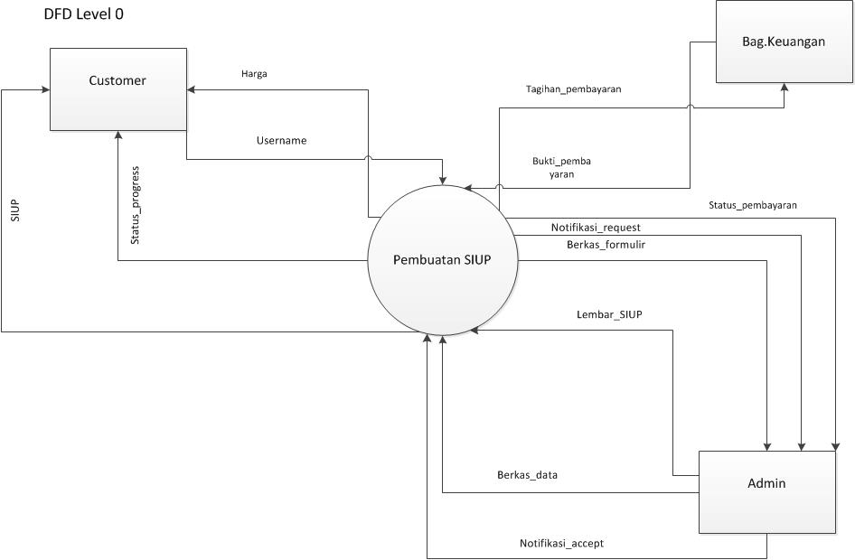

#### **DFD level 1**

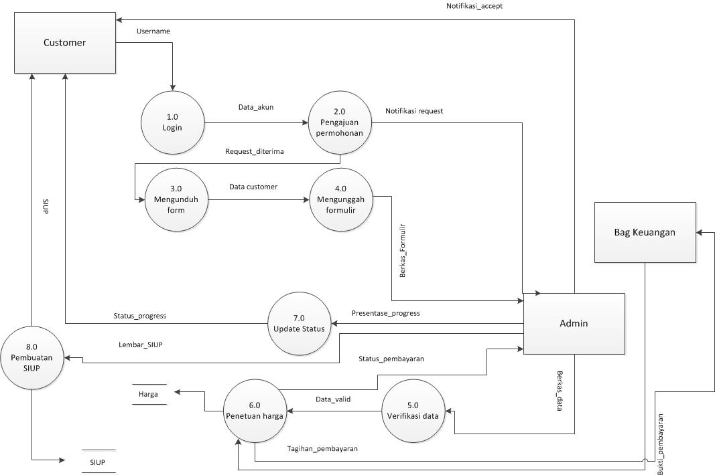

#### **Proses 1.0**

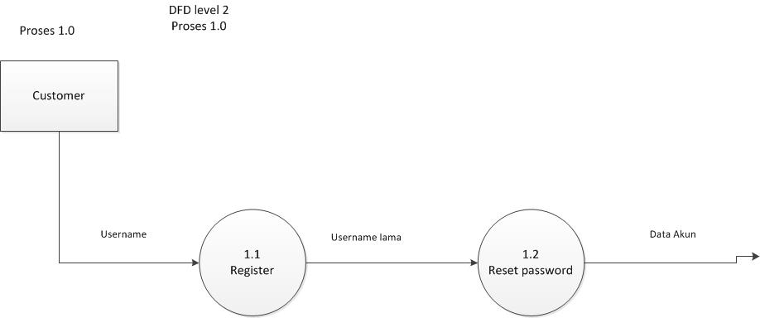

#### **Proses 8.0**

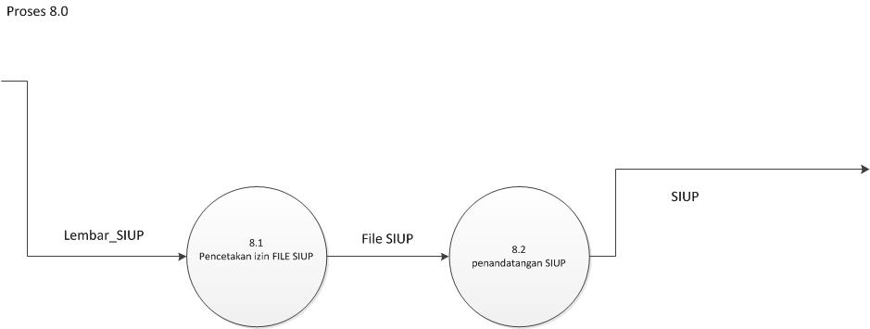

### Deskripsi Proses

#### **Proses level 0**

Level 0

Nama Proses : SIUP

Begin

Terima request pembuatan

Terima data customer

Buka data customer

Buat status progress

Update status pembayaran

Buat lembar SIUP

SIUP

End

#### **Proses level 1**

Nomor Proses 1.0

Nama Proses : Login

Begin

Buka data customer

Terima data akun customer

End

Nomor proses 2.0

Nama proses:Pengajuan permohonan

Begin

Buka data customer

Terima request pembuatan

End

Nomor proses 3.0

Nama Proses: Mengunduh form

Begin

Buka bagian form

Terima berkas formulir

End

Nomor proses4.0

Nama proses: Mengunggah Form

Begin

Buka bagian form

Kirim berkas formulir

End

Nomor proses 5.0

Nama proses: Verifikasi data

Begin

Buka berkas data

Periksa kelengkapan data

End

Nomor proses 6.0

Nama proses: Penentuan harga

Begin

Terima tagihan pembayaran dari database/sistem

Kirim tagihan pembayaran ke customer

End

Nomor proses 7.0

Nama proses: Update status

Begin

Buat presentase progress

Kirim status progress ke customer

End

Nomor proses 8.0

Nama proses: Pembuatan SIUP

Begin

Buat lembar pengesahan

Kirim SIUP ke customer

End

Proses level 2

Nomor proses : 1.1

Nama proses :Register

Begin

Baca data customer

Buat username customer

End

Nomor proses: 1.2

Nama proses: Reset password

Begin

Baca username lama customer

Buat username baru customer

End

Nomor proses: 8.1

Nama proses: Pencetakan file SIUP

Begin

Buka file SIUP

Cetak file SIUP

End

Nomor proses 8.2

Nama proses : Penandatangan SIUP

Begin

Buka file SIUP

Penandatangan SIUP

Perekapan data

End

## Deskripsi Data

### Kamus Data

Kamus Data

1. Data Store :
2. Rekap Data = @NoData+tglPembuatan+Nama_Perusahan
3. Harga = @JenisPT+biaya
4. Arus Data :
5. Username = Password + email + Firstname + Lastname + negara + kota + kode pos + perusahaan + alamat + provinsi
6. Data customer = Nama + alamat + tempat tinggal + tempat/tgl lahir + nomor telp/fax + nomor ktp/paspor + kewarganegaraan + nama perusahaan + alamat perusahaan + nomor telp/fax perusahaan + provinsi
7. Data Akun = Password + email + Firstname + Lastname + negara + kota + kode pos + perusahaan + alamat + provinsi
8. Notifikasi request = notifikasi
9. Notifikasi accept = notifikasi
10. Berkas formulir = Nama + alamat + tempat tinggal + tempat/tgl lahir + nomor telp/fax + nomor ktp/paspor + kewarganegaraan + nama perusahaan + alamat perusahaan + nomor telp/fax perusahaan + provinsi
11. Status progress = SIUP type + end goal + completed + view
12. Presentase progress = SIUP type + end goal + completed + view
13. Berkas data = Bukti pembayaran + data customer
14. Lembar SIUP= No_surat + tgl_pembuatan + nama_perusahaan
15. Username_lama = = Password + email + Firstname + Lastname + negara + kota + kode pos + perusahaan + alamat + provinsi
16. Data persyaratan = = Nama + alamat + tempat tinggal + tempat/tgl lahir + nomor telp/fax + nomor ktp/paspor + kewarganegaraan + nama
17. Data valid = = Nama + alamat + tempat tinggal + tempat/tgl lahir + nomor telp/fax + nomor ktp/paspor + kewarganegaraan + nama perusahaan + alamat perusahaan + nomor telp/fax perusahaan + provinsi
18. Tagihan pembayaran= kode + invoice title + due date + total/paid + payment method + action
19. Bukti pembayaran = kode + invoice title + due date + total/paid + payment method + action

### Analisis sistem

**Sistem Berjalan**

* Customer membuat akun untuk login
* Customer login
* Customer mengajukan pembuatan SIUP
* Customer mengunduh form
* Customer mengunggah kembali form yang telah di isi
* Admin mengecek kelengkapan isi form
* Admin mengirim message kepada customer mengenai persyaratan yang harus dilengkapi serta biaya yang harus dibayar sesuai dengan golongan usaha
* Admin memverivikasi data yang masuk
* Admin melakukan pembuatan dan pencetakan SIUP berdasarkan data yang masuk beserta SKRD
* Penandatangan oleh Kepala Badan Pemerintahan
* Melakukan pengarsipan data oleh admin
* Admin mengupdate status proses pembuatan SIUP
* Admin mengirim message pengambilan SIUP kepada Customer
* Admin merekap data customer

**Sistem Usulan**

* Admin mendapatkan notifikasi pembuatan SIUP oleh Customer
* Pemberitahuan pembayaran berdasarkan golongan usaha pada database /SKRD kepada customer

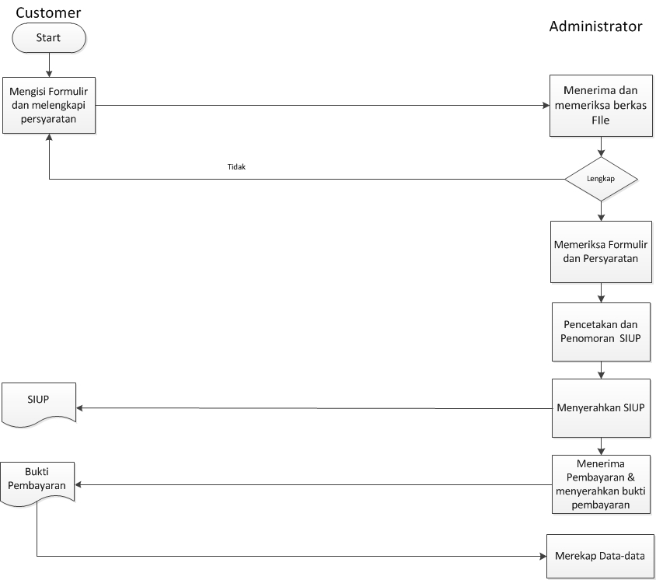

## Deskripsi Kebutuhan Non Fungsional

|  |  |
| --- | --- |
| Kode Non Fungsional | Deskripsi |
| NKF-001 | Ukuran formulir penginputan data A4 |
| NKF-002 | Sistem pembayaran dilakukan melalui pembayaran tunai/offline |
| NKF-003 | Kuota penerimaan berkas 1 hari maksimal 25 berkas |
| NKF-004 | Customer mengambil berkas SIUP yang resmi dan telah ditandatangani |

## Atribut Kualitas Perangkat Lunak

### Ketahanan

Aplikasi perangkat lunak ini diharapkan tidak akan *crash* atau *hang* terkecuali apabila ada kerusakan dari sistem operasi itu sendiri.

### Keandalan

Sistem ini dapat diakses selama 24 jam.

### Ketersediaan

Ketersediaan data terus terupdate setiap kali ada informasi baru.

### Keamanan

Aplikasi web ini di enskripsi oleh web berbasis SSL 256 bit sehingga menjamin keamanan data dengan baik.

### Pemerawatan (maintainability)

Aplikasi ini secara teratur dilakukan maintence 1 kali dalam seminggu .

## Batasan Perancangan

Aplikasi ini akan diimplementasikan pada Semua Sistem Operasi , menggunakan bahasa pemrograman HTML web 2.0 dengan database MySQL .

## Matriks keterunutan

|  |  |
| --- | --- |
| Kode Fungsional | Deskripsi |
| KF-001 | Customer membuat akun baru di web login customer |
| KF-002 | Customer melakukan login kedalam sistem |
| KF-003 | Customer mengajukan permohonan SIUP baru |
| KF-004 | Customer mengunggah dan mengunduh file yang akan digunakan melengkapi persyaratan |
| KF-005 | Customer mengirim form yang telah diisi kepada administrator |
| KF-006 | Admin menerima notifikasi permohonan SIUP baru dari customer |
| KF-007 | Admin memeriksa persyaratan yang diberikan |
| KF-008 | Sistem/database menentukan perhitungan SKRD dan membuat tagihan yang harus dibayar |
| KF-009 | Admin mengupdate status progres pembuatan SIUP |
| KF-010 | Customer melihat progress pembuatan SIUP |
| KF-011 | Bag.keuangan mengupdate status pembayaran |
| KF-012 | Admin melakukan pembuatan SIUP berdasarkan data yang masuk |
| KF-013 | Admin mengirimkan file SIUP ke customer melalui message di web |
| KF-014 | Admin melakukan rekap data |
| KF-015 | Customer mengecek inbox |
| Kode Non Fungsional | Deskripsi |
| NKF-001 | Ukuran formulir penginputan data A4 |
| NKF-002 | Sistem pembayaran dilakukan melalui pembayaran tunai/offline |
| NKF-003 | Kuota penerimaan berkas 1 hari maksimal 25 berkas |
| NF-004 | Customer mengambil berkas SIUP yang resmi dan telah ditandatangani |

# Lampiran

## FlowMap

